



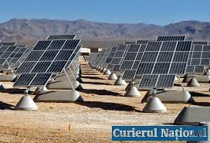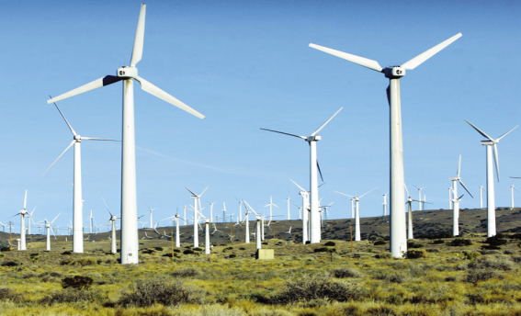

**Agenti teren - contracte energie - salariu 2.850 lei**

**Companie multinationala** recruteaza agenti de teren pentru intermedierea contractelor de energie electrica si gaze naturale pentru judetul Suceava.  
**Contract de munca** pe **2.850** lei brut.   
**2.000** lei salariu net   
Plus **Bonusuri de performanta**.   
**Atentie!** Activitate de teren din usa in usa.  
**Program** - full time.  
**Nu** conteaza experienta, se ofera instruire continua.  
**Nu** conteaza varsta. Activitatea se face organizat in echipe.  
**Posesor PC si cunostinte elementare de operare PC**  
Procesul de selectie este unul transparent si se ofera sanse tuturor persoanelor interesate:  
**Prima zi mergeti in observare** sa vedeti daca vi se potriveste job-ul.   
Apoi va dam sa cititi materialele si procedura de lucru.  
**A doua zi va testam** si in functie de rezultat, va selectam.  
Posibilitate avansare la postul de **Team Leader**   
**Atributii post**: intermediere contracte pe piata libera a energiei electrice si gaz.  
**Venit** - **2.000** lei plus bonusuri

Relatii la telefon: **0757 013 863; 0757 013 862; 0746 198 399**;

 E-mail: [cardas@furnizorieftin.ro](mailto:cardas@furnizorieftin.ro); [cardas.elena@furnizorieftin.ro](mailto:cardas.elena@furnizorieftin.ro)

SC “ELMY ASIG CONSULTING” SRL CUI: 32598388 J33/940/2013, Falticeni, B-dul 2 Graniceri, Bl. 2 Pareter. Tel: 0757013862; 0746198399; 0757013863